Eğitimde Yapay Zeka Uygulamaları Vize Ödevi Listesi
S.NO | Adı Soyadı | Vize Konusu | Vize Çalışması
1 | HATİCE AKSU | 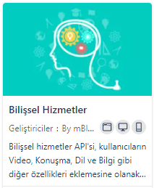 | - Konunun anlatılması,  - Örnek uygulamalar geliştirilmesi,  - Yapay Zekaya yönelik 15 adet test sorusu hazırlanması
2 | İSMAİL ALTAN | 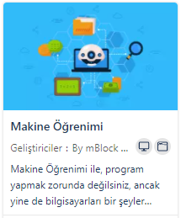 | - Konunun anlatılması,  - Örnek uygulamalar geliştirilmesi,  - Yapay Zekaya yönelik 15 adet test sorusu hazırlanması
3 | SEVCAN ARIKAN | 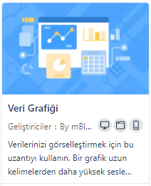 | - Konunun anlatılması,  - Örnek uygulamalar geliştirilmesi,  - Yapay Zekaya yönelik 15 adet test sorusu hazırlanması
4 | ALPEREN ARSLAN | 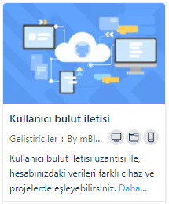 | - Konunun anlatılması,  - Örnek uygulamalar geliştirilmesi,  - Yapay Zekaya yönelik 15 adet test sorusu hazırlanması
5 | BÜLENT DÜŞMEZ | 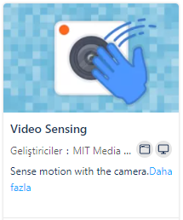 | - Konunun anlatılması,  - Örnek uygulamalar geliştirilmesi,  - Yapay Zekaya yönelik 15 adet test sorusu hazırlanması
6 | ALEYNA KORKMAZGÖZ | 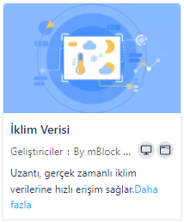 | - Konunun anlatılması,  - Örnek uygulamalar geliştirilmesi,  - Yapay Zekaya yönelik 15 adet test sorusu hazırlanması
7 | TUANA YILDIRIM | 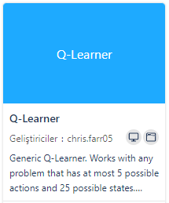 | - Konunun anlatılması,  - Örnek uygulamalar geliştirilmesi,  - Yapay Zekaya yönelik 15 adet test sorusu hazırlanması
8 | EDA NUR YILDIRIMKAYA | 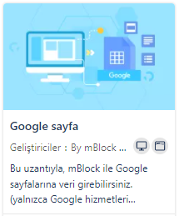 | - Konunun anlatılması,  - Örnek uygulamalar geliştirilmesi,  - Yapay Zekaya yönelik 15 adet test sorusu hazırlanması
9 | HACER ACAR | 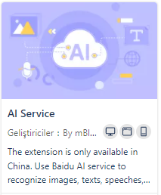 | - Konunun anlatılması,  - Örnek uygulamalar geliştirilmesi,  - Yapay Zekaya yönelik 15 adet test sorusu hazırlanması
10 | FUNDA KARAPINAR |  | - Konunun anlatılması,  - Örnek uygulamalar geliştirilmesi,  - Yapay Zekaya yönelik 15 adet test sorusu hazırlanması
11 | TESLİME BUSE PALA | 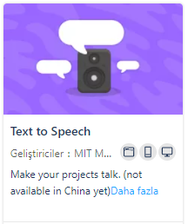 | - Konunun anlatılması,  - Örnek uygulamalar geliştirilmesi,  - Yapay Zekaya yönelik 15 adet test sorusu hazırlanması
12 | HÜSEYİN KARA | 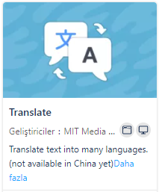 | - Konunun anlatılması,  - Örnek uygulamalar geliştirilmesi,  - Yapay Zekaya yönelik 15 adet test sorusu hazırlanması
13 | SEYİT YÖRÜR |  | - Konunun anlatılması,  - Örnek uygulamalar geliştirilmesi,  - Yapay Zekaya yönelik 15 adet test sorusu hazırlanması
14 | AYLİN AYKAÇ |  | - Konunun anlatılması,  - Örnek uygulamalar geliştirilmesi,  - Yapay Zekaya yönelik 15 adet test sorusu hazırlanması
15 | ABDURRAHMAN BACANLI |  | - Konunun anlatılması,  - Örnek uygulamalar geliştirilmesi,  - Yapay Zekaya yönelik 15 adet test sorusu hazırlanması
16 | FERAT BEKÇE |  | - Konunun anlatılması,  - Örnek uygulamalar geliştirilmesi,  - Yapay Zekaya yönelik 15 adet test sorusu hazırlanması
17 | AHMET SELMAN ERDOĞAN |  | - Konunun anlatılması,  - Örnek uygulamalar geliştirilmesi,  - Yapay Zekaya yönelik 15 adet test sorusu hazırlanması
18 | İREM GÖDE |  | - Konunun anlatılması,  - Örnek uygulamalar geliştirilmesi,  - Yapay Zekaya yönelik 15 adet test sorusu hazırlanması

